Gérer le patrimoine informatique

Réalisations :

- Mise en place d’un repo GitHub
- Mise en place d’un GLPI

- Mise en place d’un repo GitHub

Pour le projet d’AP MarieTeam, j’ai mis en place un repo GitHub commun afin de gérer les sauvegardes du projet, et d’avoir un historique des commits, pour savoir qui fait quoi.
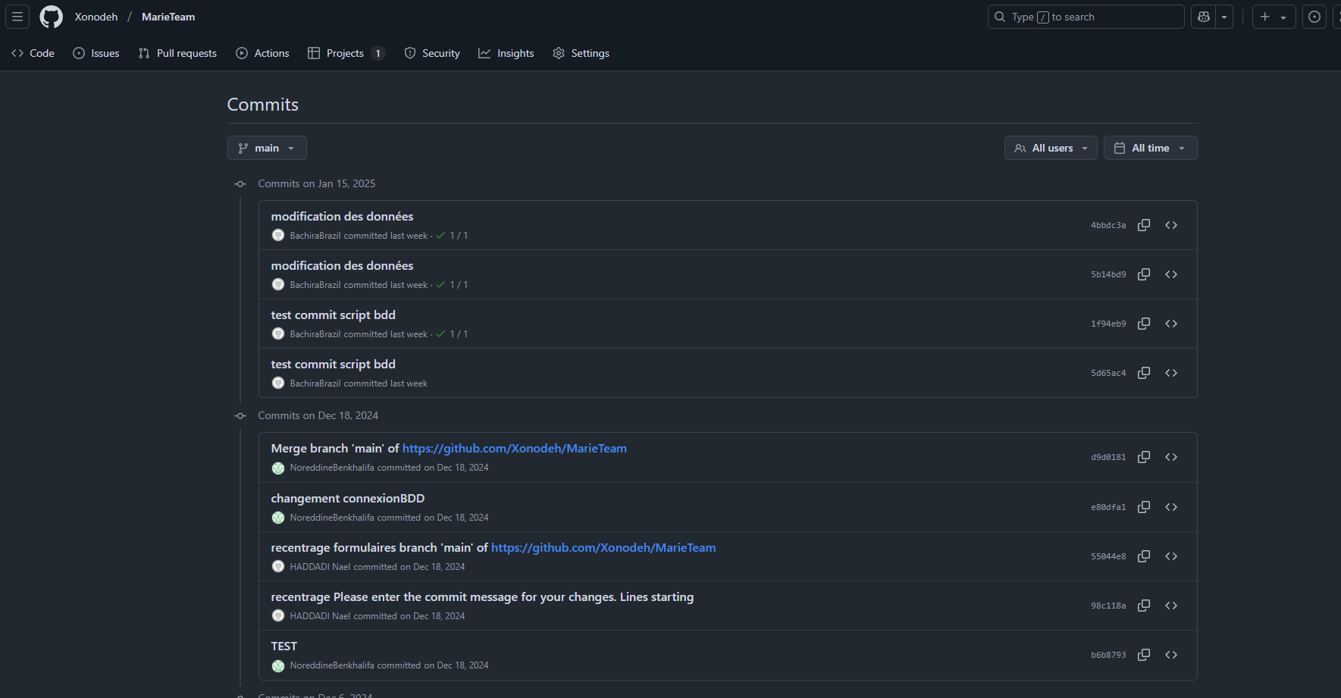

- Mise en place d’un GLPI

Durant les heures de tronc commun au 3eme semestre, nous avons mis en place une VM Debian pour ensuite créer un GLPI.

